 | ES Mūžizglītības programmas  Comenius apakšprogrammas  Divpusējās partnerības projekts  „Studēt vai strādāt? Palikt vai aizbraukt?”  Līguma nr. 2012-1-LV1-COM07-03497 1 |  | 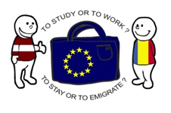

„Eiropas Pilsoņu gada” ietvaros rīkotais pasākums - diskusija jauniešiem „Es Eiropā”
07.02.2013.
Pasākums notiek Jelgavā, Sabiedrības integrācijas pārvaldē, Sarmas ielā 4
Pasākumā piedalās: Dr. cand., RSU lektors Mārtiņš Daugulis un RSU students Edgars Ikstens
un
Jelgavas 4. vidusskolas 10. A klases skolēni un klases audzinātāja Ingrīda Drēska
 | N r. | Vārds, Uzvārds |  | Paraksts
 | 1 | Artis Saušs
 | 2 | Dinārs Krauss
 | 3 | Arnis žilvinskis
 | 4 | Artūrs Ramza
 | 5 | Daniels Mašonskis
 | 6 | Monta Brauere
 | 7 | Estere Ērgle
 | 8 | Anna Žanete Veisa
 | 9 | Daiga Lazdiņa
 | 10 | Kristiāna Pūce
 | 11 | Beate Švāne
 | 12 | Dagne Galvanovska
 | 13 | Ilze Grundule
 | 14 | Olga Jasjuļaņeca
 | 15 | Linda Poloņankina
 | 16 | Ingrīda Drēska
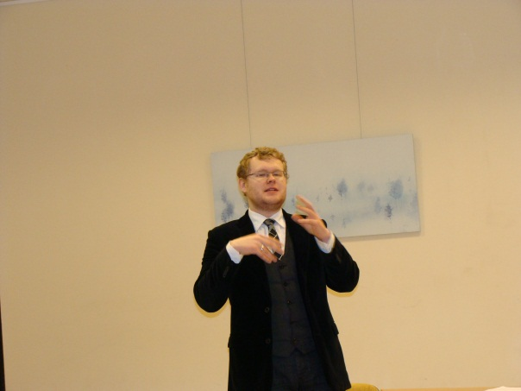  Mārtiņš Daugulis |  |  | 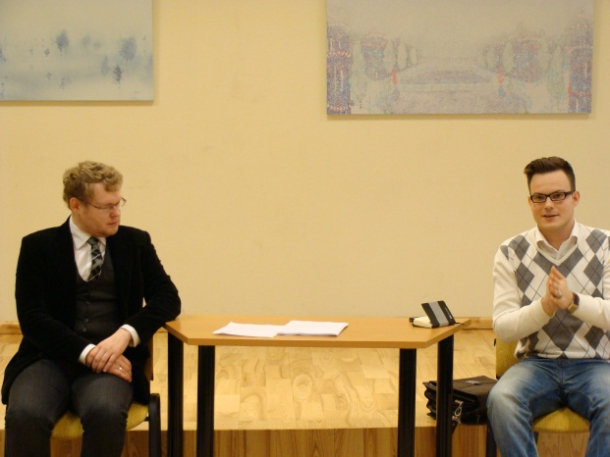 Mārtiņš Daugulis un Edgars Ikstens
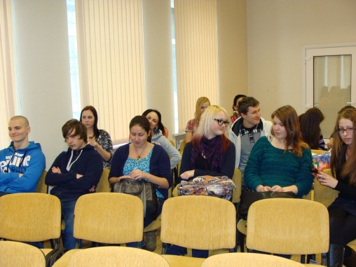10.a klase

